***Консультация для родителей***

***Что такое сказка? И зачем же они нужны, сказки?***

Разработала:

воспитатель Белова В.С.

*«Мама почитай мне сказку»- знакомые слова.  А ведь сказка это  очень мощный и в тоже время самый мягкий способ воспитания проверенный долгими годами.*

*В словаре В.И. Даля сказка определяется как "вымышленный рассказ, небывалая и даже несбыточная повесть, сказание".*

*Русская народная сказка – это сокровище народной мудрости. При помощи сказок наши предки передавали молодым поколениям свои знания, традиции, верования. Сказка имеет большое познавательное и воспитательное значение,*

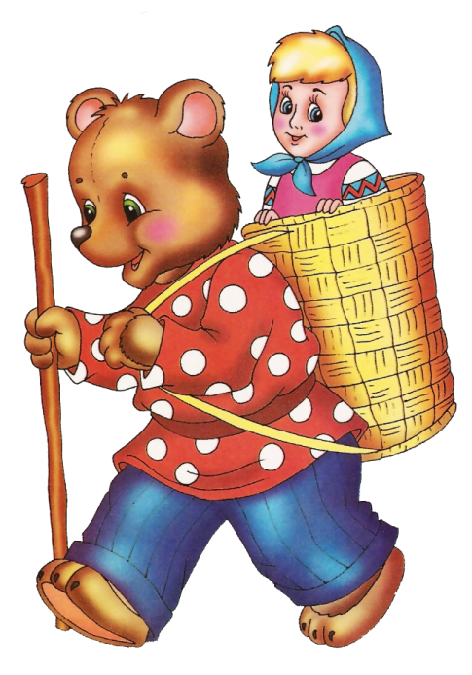*ведь в ней отражаются стереотипы поведения, которые одобряются (положительные герои) или не одобряются (отрицательные герои) социумом.*

*В сказках дети  знакомятся с разнообразными увлекательными сюжетами, богатым поэтическим языком****.****Также они учат ребенка хорошим манерам. В старых добрых сказках есть чему поучиться у героев. Они подают примеры смелости, доброты, бескорыстной любви, честности и справедливости.*

*Сказка ориентирует ребёнка на поиск собственных ценностей, раскрывает некоторые общечеловеческие ценности. Одна из основных задач дошкольного детства –это развитие способностей ребёнка, и именно сказка как один из подходов, помогает  развитию умственных способностей дошкольников.*

*По сложившейся в литературоведении традиции сказки делятся на три группы:*

* *сказки о животных*
* *волшебные сказки*
* *бытовые сказки*

***Сказки о животных***

*Этот вид сказок отличается от других тем, что в сказках действуют животные. Показаны их черты, но условно подразумеваются черты человека.*

*И здесь животные говорят на человеческом языке.*

*Главная задача этих сказок – высмеять плохие черты характера, поступки и вызвать сострадание к слабому, обиженному.*

*Детские сказки о животных затрагивают социальные и этические проблемы в доступной для детского восприятии трактовке.*

***Волшебные сказки.***

*Волшебная сказка – это художественное произведение с четко выраженной идеей победы человека над темными силами зла. Детям нравится волшебная сказка.*

*Для них привлекательны развитие действия, борьба светлых и темных сил, и чудесный вымысел. В этих сказках две группы героев: добрые и злые. Обычно добро побеждает зло.*

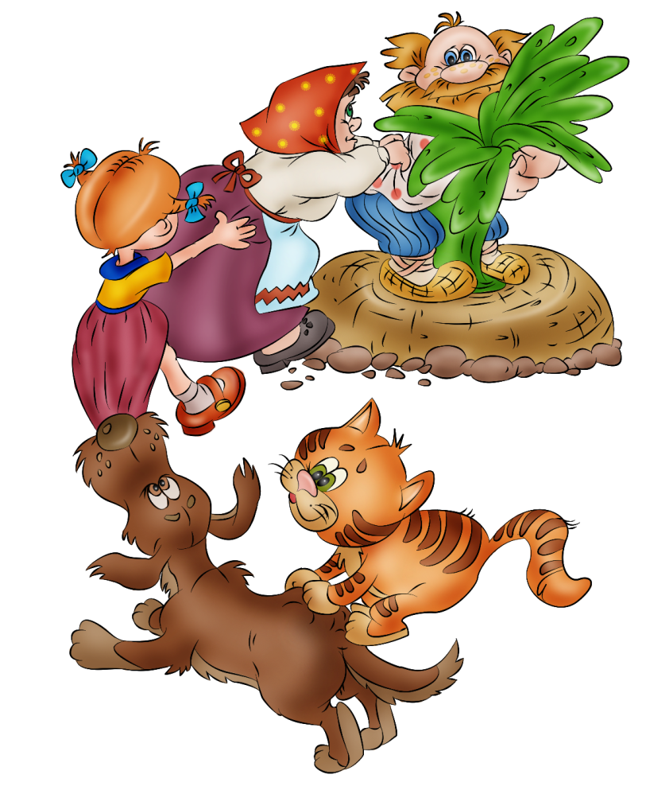***Бытовые сказки.***

*В бытовых сказках говорится об отношении людей. Эти сказки отличаются от волшебных тем, что вымысел в них не носит ярко выраженного сверхъестественного характера. В сказках говориться о характерах людей, повадках животных. Бытовые сказки имеют большое воспитательное и познавательное значение. Ребята узнают об истории народа, его быте. Эти сказки помогают нравственному воспитанию учащихся, так как они передают народную мудрость.*

*Вы6ирая полезные и интересные книги для детей нужно учитывать что сказки должны соответствовать возрасту: и быть одновременно и понятными, и развивающими. Например, самым маленьким детям нужны сказки с постоянно повторяющимися сюжетными ходами и небольшим словарным запасом («Колобок», «Репка», «Курочка Ряба» и т.д.), детям постарше (3-6 лет) нужны истории посложнее (сказки Чуковского, Сутеева, басни Михалкова,), с 6 лет можно обращаться к более объемным произведениям («Приключения Буратино» А.Толстого, сказки Т.Янсон и А.Линдгрен). И конечно важно не забывать, что каждый ребенок  индивидуален, и  нужно учитывать уровень его развития.*

*Сказки не терпят равнодушных читателей. Если вы хотите заинтересовать своего ребенка чтением сказок, продемонстрируйте, насколько это увлекательно. Возьмите сказку с яркими иллюстрациями и читайте ее вместе с ребенком.*

*Не забывайте, что большое значение при чтении сказок имеет интонация. Неверная интонация "разрушает иллюзию сказочного мира". Сказка становится тусклой, неинтересной, бесцветной, а ее темперамент, отражение в ней личности, неповторимые оттенки смысла исчезают. Постарайтесь оживить происходящие в сказке события, обыграв их. Как именно вы это сделаете не важно. Существует много вариантов: можно инсценировать сказочные события, можно устроить кукольный театр или читать по ролям, меняя маски действующих героев. Подберите фоновую музыку, спойте песенку по теме. Не бойтесь экспериментировать.*

*Во время чтения прерывайтесь, чтобы задать вопрос о сюжете сказки, это поможет проверить, внимательно ли слушает вас ребенок. Активно вовлекайте ребенка в процесс чтения. Например, просите досказать слово или фразу, если сказка знакомая, или вспомнить песенку.*

*Прочитав вслух одну из сказок, не спешите переходить к другой. Спросите у ребенка, что он понял после прочтения сказки? Чему научился? Как бы он повел себя на месте героя? Что ему показалось хорошим, а что плохим? Что запомнилось больше всего? Обсудите поведения главного героя сказки.*

*Необязательно  подсказывать, в чём был смысл поступков героев. Обычно дидактизм сказки настолько силен, ярок, что дети сами делают выводы: «Поделом лягушке – не надо хвастаться» (сказка «Лягушка - путешественница»). Если дети придут к подобным заключениям то можно считать, что чтение сказки достигло цели. Ведь мы не воспитываем ребенка напрямую, мы всего лишь показываем ему последствия поведения героев  через сказку, а ребенок сам делает выводы.*

*Помогите ребенку полюбить сказки, постоянно поддерживайте в нем интерес к чтению. И тогда ваш ребёнок вырастет открытым доброжелательным человеком, умеющим грамотно сформулировать свою точку зрения и использовать свои творческие способности во благо.*

